電腦視覺HW9

R10922176 陳冠頴

Roberts operator (threshold: 30)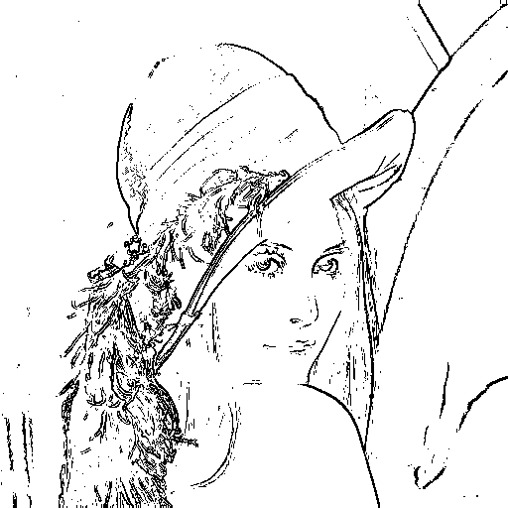

說明:

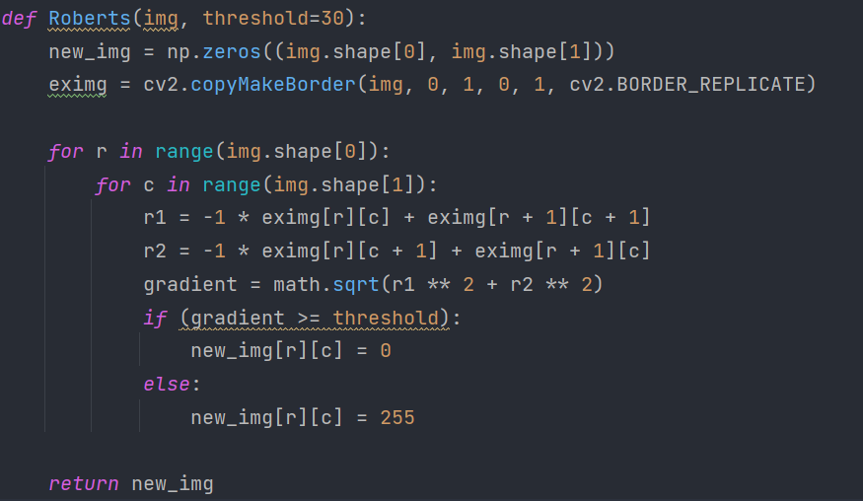

Prewitt edge detector ( threshold: 24)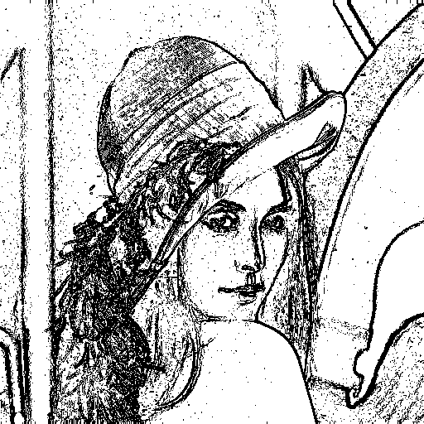

說明:

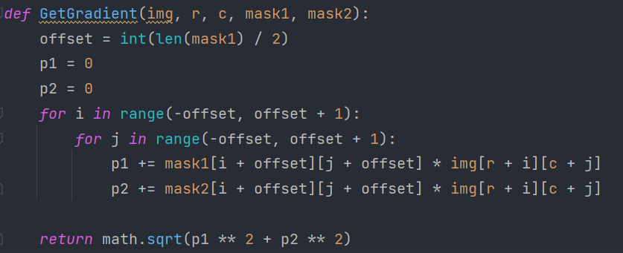

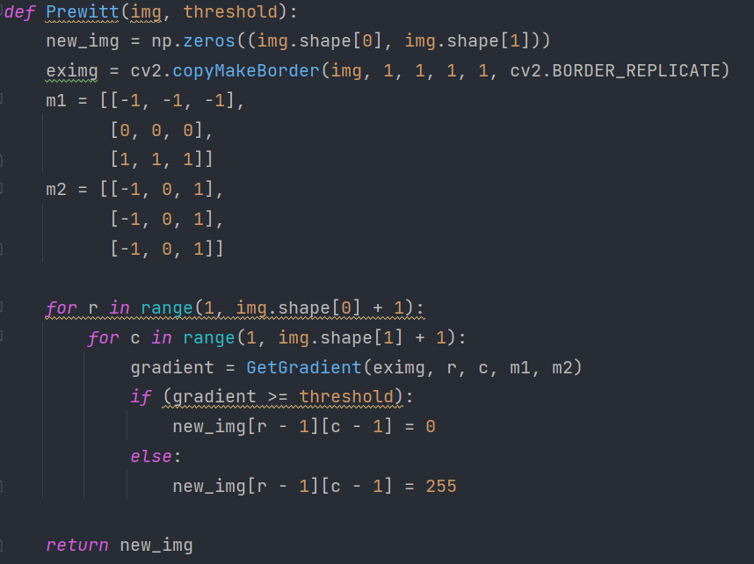

Sobel edge detector (threshold: 38)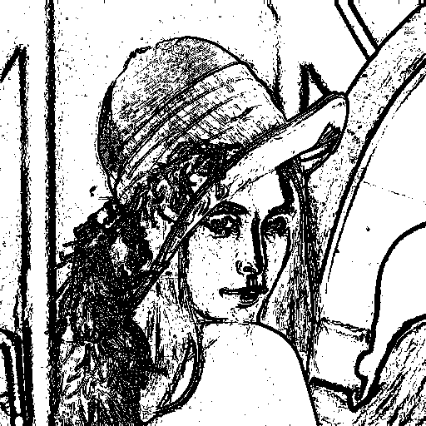

說明:

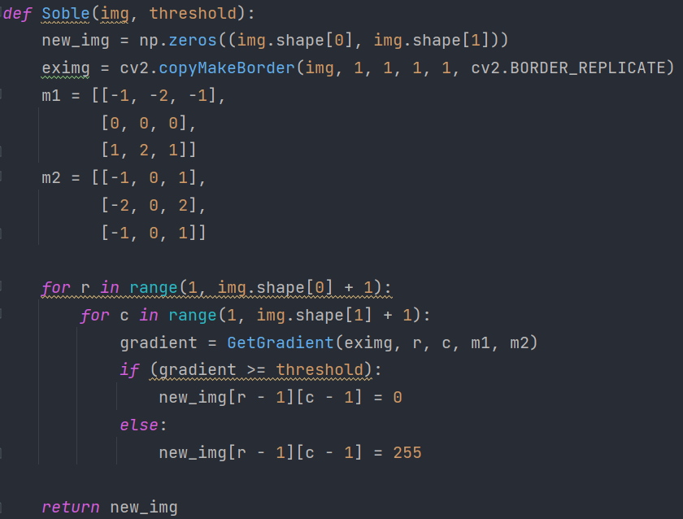

Frei and Chen gradient operator (threshold: 30)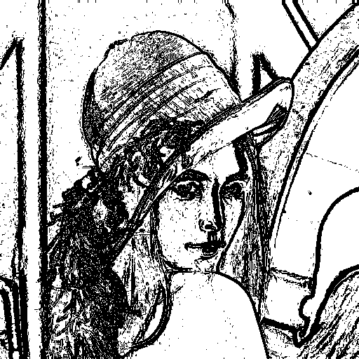

說明:

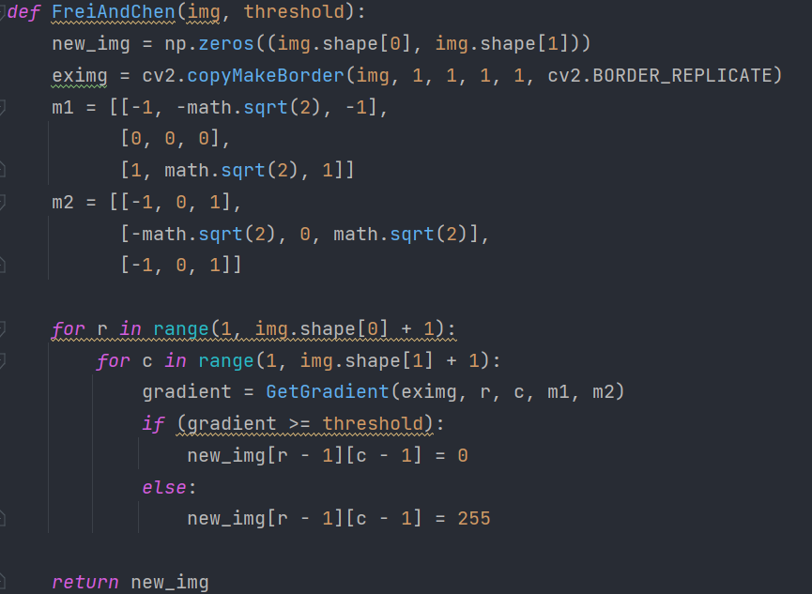

Kirsch compass operator (threshold: 135)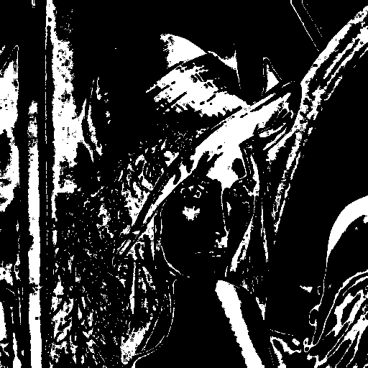

說明:

GetMaxK為搜尋所有要判斷的K並找出最大值。

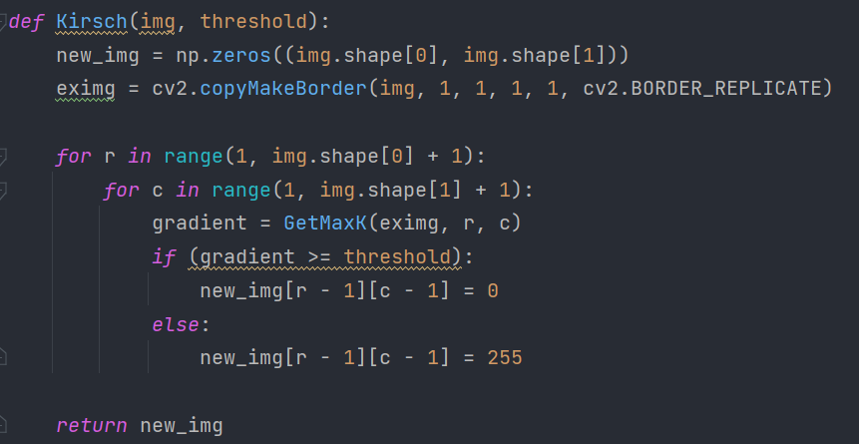

Robinson compass operator (threshold: 43)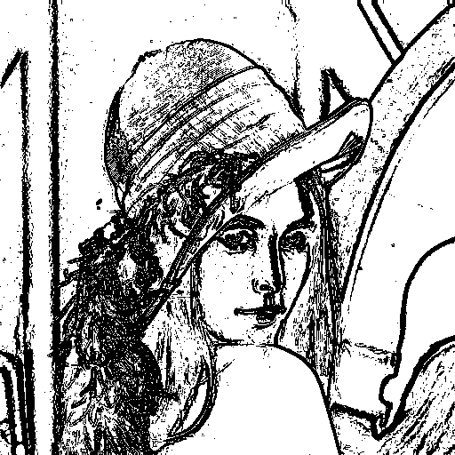

說明:

GetMaxR為搜尋所有要判斷的R並找出最大值。

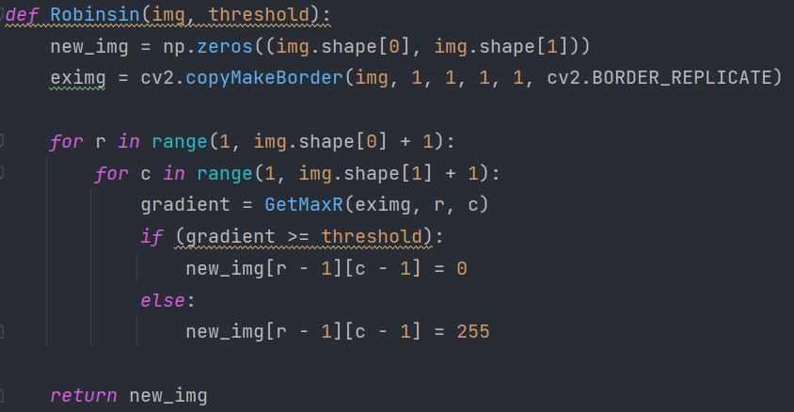

Nevatia Babu 5 × 5 operator (threshold: 12500)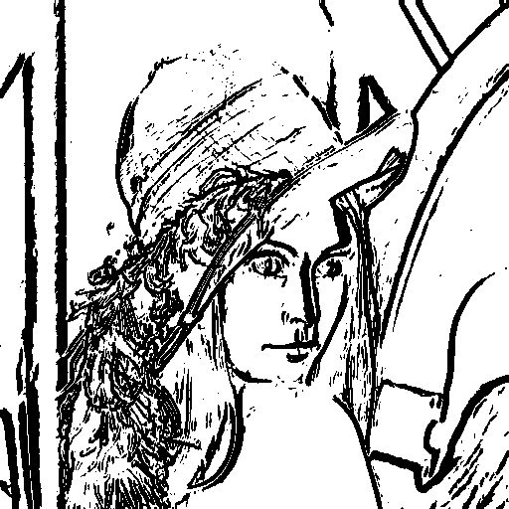

說明:

GetMaxN搜尋所有要判斷的N找出最大值。

